|  |  |  |
| --- | --- | --- |
|  | **MATEMÁTICAS**  GRADO 3 - GUÍA 2 - LECCIÓN 1  «Actividades de evidencia»  ---------------------------------------------------------  **NOMBRE:** xxx | |
| INTRODUCCIÓN | | |
|  | | Las siguientes actividades te permiten poner en práctica los conocimientos adquiridos sobre la lección 6 de la guía 2.  Al finalizar, debes enviar las evidencias por la herramienta **Actividades > Matemáticas > Guía 2 > lección 6**.  Recuerda que de tener alguna inquietud puedes comunicarte con tu facilitador por Skype o enviarle un correo electrónico por medio de la plataforma.  Recuerda que esta lección debes hacerla a mano y enviar los procedimientos de las operaciones. |

|  |  |
| --- | --- |
|  | ACTIVIDAD 1 |

¿Cómo puedes definir la multiplicación? (recuerda hacerlo con tus propias palabras o apoyarte de los apuntes de la clase)

|  |
| --- |
|  |
|  |
|  |
|  |
|  |

La multiplicación cumple algunas propiedades. Explica cada una y da un ejemplo.

|  |  |  |  |
| --- | --- | --- | --- |
| Propiedad conmutativa | Propiedad distributiva | Propiedad asociativa | Elemento neutro |
|  |  |  |  |

|  |  |
| --- | --- |
|  | ACTIVIDAD 2 |

Realiza las siguientes operaciones

2+2+2+2+2+2+2 = 2 X ____ =_______

4+4+4+4 = ____________ = ______

5 X 4 = ____________________=_______

7 +7+7+7+7= _______________ = _____

Escribe estas sumas en forma de multiplicación y calcula los resultados:

4+4+4=

3+3+3+3+3+3+3+3=

8+8+8+8+8+8=

5+5=

7+7+7+7+7+7+7+7+7+7=

|  |  |
| --- | --- |
|  | ACTIVIDAD 3 |

Cual propiedad se cumple: completa

7 x _____ = 8 X _______ propiedad

_______ = _________ _____________

14 X ______ = 2 X ______ propiedad

__________ = _________ _____________

25 X 1 = ______________ propiedad _________________

1 X ____ = 456 propiedad ___________________

789 X ______ = 789 propiedad __________________

1 X ________ = _________ propiedad __________________

3 X (4 x 5) = (3 x_____) X _____

3 X _______ = ________ X _____ propiedad _______________

________ = _________

(6 X 7) X 3 = 6 X ( X )

_____x 3 = 6 X _________ propiedad _____________

_______ = ___________

8 X (9 X 0) = (8 X ) X 0

8 X ______ = ______ X 0 propiedad ______________

________ = _________

3 X (4 + 5) = (3 X ) + (3 X )

3 X _____ = 12 + 15 propiedad _________________

_________ = _________

(7 + 6) X 2 = ( X 2 ) + ( X 2)

_____ X 2 = _______ + _______ propiedad ______________

_______ = ___________

5 X (8 + 9) = (5 X ) + (5 X )

5 x _____ = _____ + 45 propiedad ________________

­­­­­_______ = ________

|  |  |
| --- | --- |
|  | ACTIVIDAD 4 |

Resuelve las siguientes multiplicaciones.

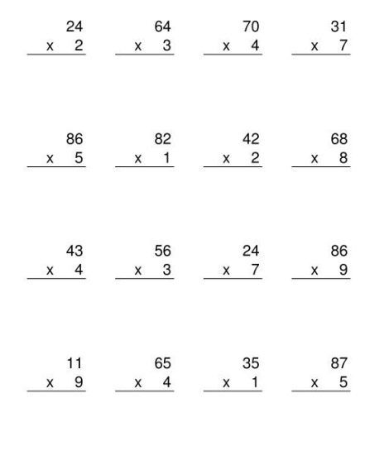

|  |  |
| --- | --- |
|  | ACTIVIDAD 5 |

Ingresa a la siguiente página y realiza las multiplicaciones, como evidencia toma una captura de pantalla.

<http://www.juntadeandalucia.es/averroes/centros-tic/41009470/helvia/aula/archivos/repositorio/0/203/html/datos/05_rdi/U03/02.htm>

|  |  |
| --- | --- |
|  | ACTIVIDAD 6 |

Resuelve los siguientes problemas, recuerda hacer los procedimientos.

Una caja tiene 3 lápices. ¿Cuántos lápices habrá en 61 cajas? 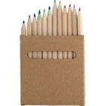

El domingo compré 8 colombinas a 200 pesos cada una. ¿Cuánto dinero me gasté?

